Comentarios acerca de la entrega:

El Archivo "BD - UCanino.zip” contiene la Base de datos exportada. Para manejarla, empleamos Microsoft SQL Server Management 2022.
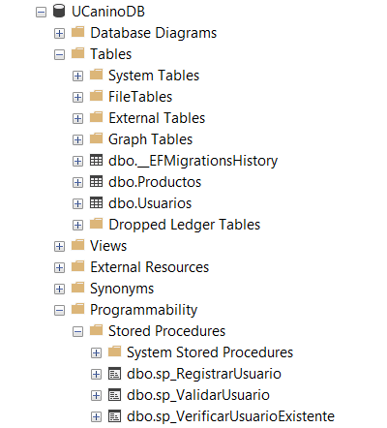
La BD exporataba contiene las Tablas “Usuarios” y “Productos”, además de los 3 “Store Procedures” requeridos por nuestro modelo.
Nuestra web se divide en 2 partes:
- Index de Productos: es pública, no requiere Login.
- ABM Productos: es privada, requiere Login.
Los usuarios dentro de la tabla Usuarios, son los Administradores de la web (los únicos capaces de ingresar al área ABM).
La tabla Productos contiene todos los productos visibles en al web (que son gestionados desde la sección ABM de la web).
La web está creada según un modelo MVC, con .NET Framework 3.1.

Parte Pública de la web:

- Home

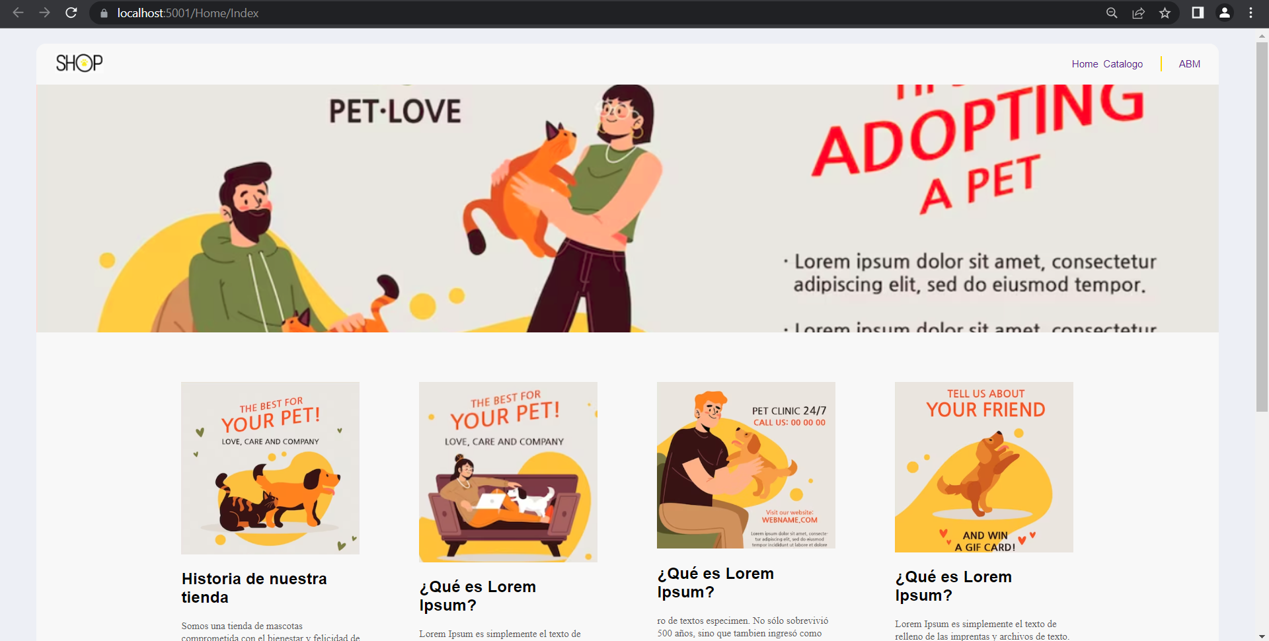

- Catálogo de Productos
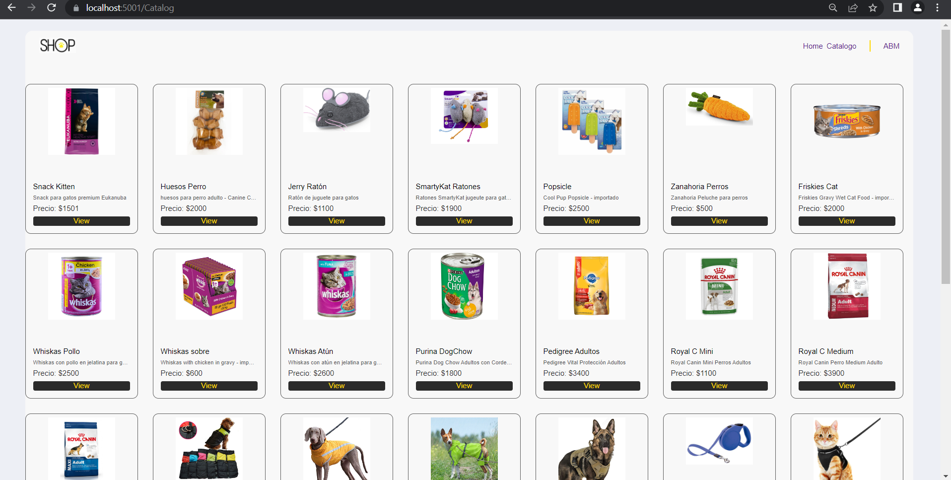

- Visualización individual y en detalle de cada producto
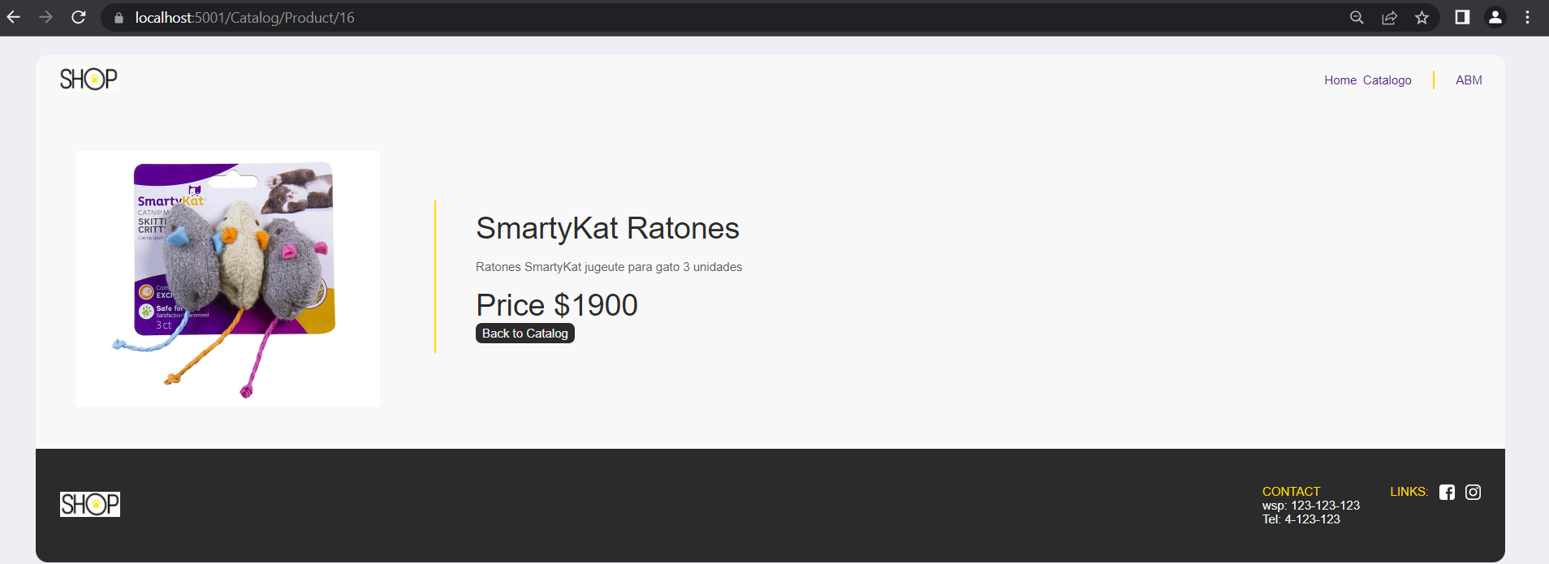

- Creación de usuarios (esto apunta a la escalabilidad de la web.. a futuro habrá diferentes permisos para diferentes tipos de usuarios)
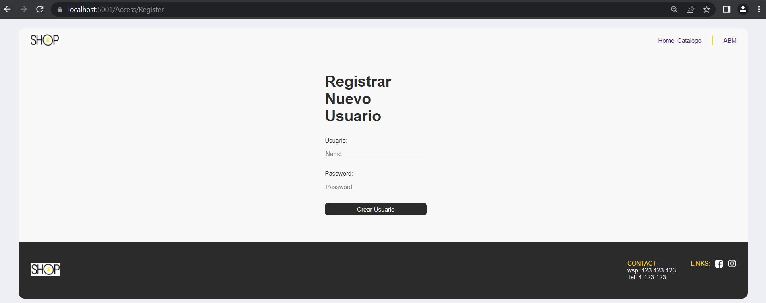
- Login (por ahora permite solo accesos a el ABM de productos)
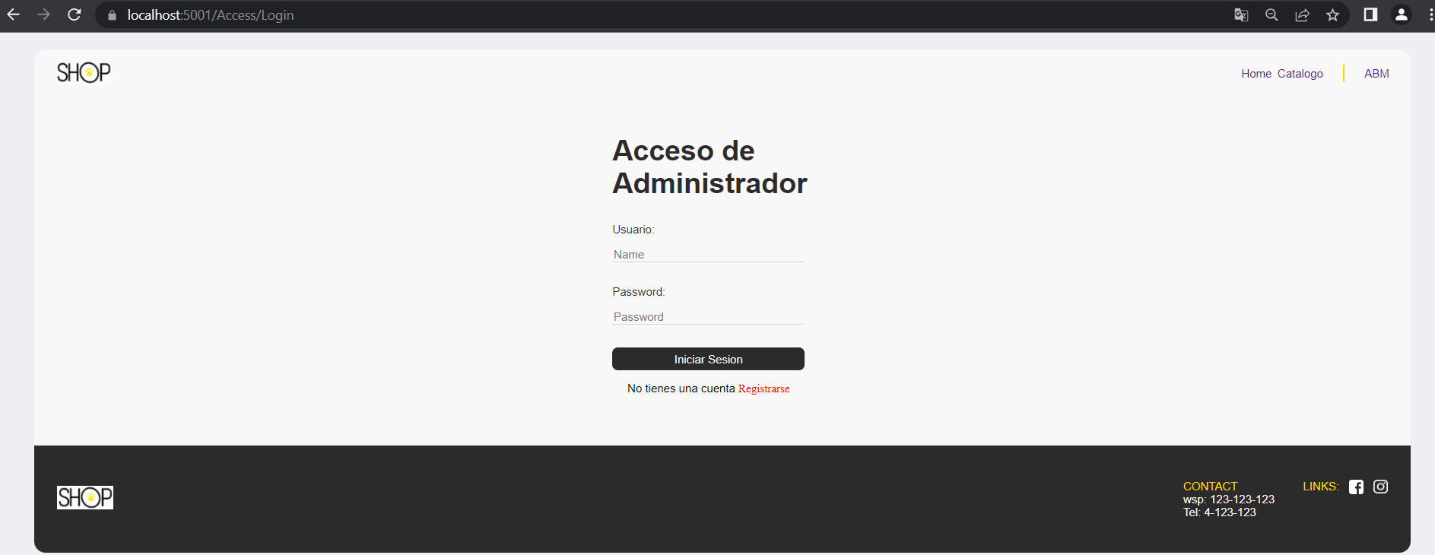

Parte Privada de la web

- Listado del ABM de productos (sobre la derecha, arriba, se observa el botoón Create New, y debajo los botones Edit. Details y Delete, para cad producto individual)

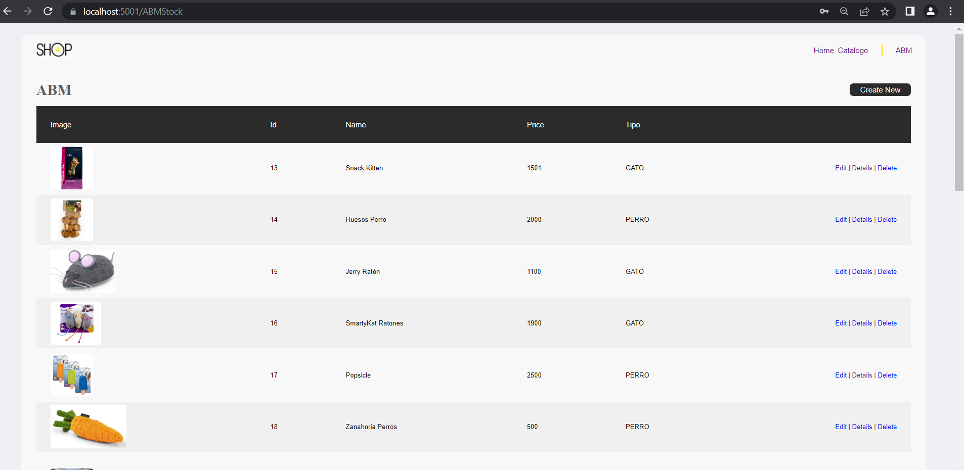

- Imágenes de las VIEWs de Create, Edit, Details y Delete. Campos validados, cuando corresponde.

